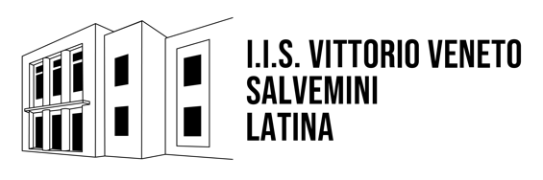

**MINISTERO DELL’ISTRUZIONE E DEL MERITO**

**UFFICIO SCOLASTICO REGIONALE PER IL LAZIO**

**ISTITUTO DI ISTRUZIONE SUPERIORE “VITTORIO VENETO - SALVEMINI”**

**Viale Mazzini, 4 - 04100 Latina**

**Cod. Mecc. LTIS027001 Cod. Fisc.91165890590-Tel. (0773) 484391 - 690216 - 661083**

**Sito Web:** [**www.vittoriovenetosalvemini.edu.it**](http://www.vittoriovenetosalvemini.edu.it) **- e-mail:** [**LTIS027001@ISTRUZIONE.IT**](mailto:LTIS027001@ISTRUZIONE.IT)

**p.e.c.:** [**LTIS027001@PEC.ISTRUZIONE.IT**](mailto:LTIS027001@PEC.ISTRUZIONE.IT)

Prot. n. vedi segnatura

Il/La sottoscritto/a __________________________________________________nato/a a ___________________________ (____) il ______________ e residente a ___________________________________ (____) in Via _____________________________ n. ____, consapevole delle sanzioni penali in caso di dichiarazioni mendaci e della conseguente decadenza dai benefici conseguenti al provvedimento emanato (ai sensi degli artt. 75 e 76 del DPR 445/2000), sotto la propria responsabilità

**DICHIARA**

che, alla data del _________________ non sussistono cause di incompatibilità a svolgere l’incarico di docente presso la sede assegnata,

a) di non avere altri rapporti di lavoro dipendente, o di collaborazione continuativa o di consulenza con le altre Amministrazioni pubbliche o con soggetti privati, salvo quelli eventualmente derivanti da incarichi espressamente consentiti da disposizioni normative o autorizzati dall’Amministrazione

b) di non trovarsi in alcuna delle cause di incompatibilità richiamate dall’art.53 del D.Lgs. n. 165/2001 e successive modifiche

La presente dichiarazione è resa ai sensi e per gli effetti dell’art. 20 del D.lgs. n. 39/2013.

Latina, ___________________ Firma __________________________

(rev. 08/2025)